DESCOMPTES EN EMPRESES COLABORADORES PER A SOCIS DE L’AFA A.G. MUNDET
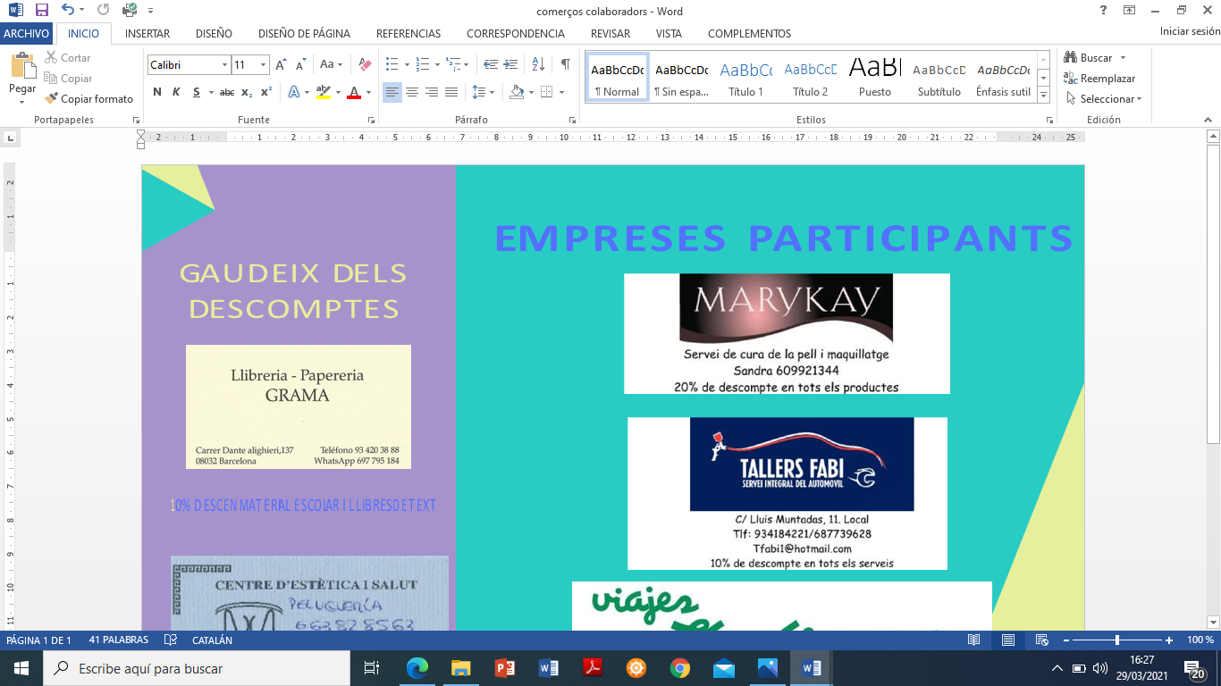
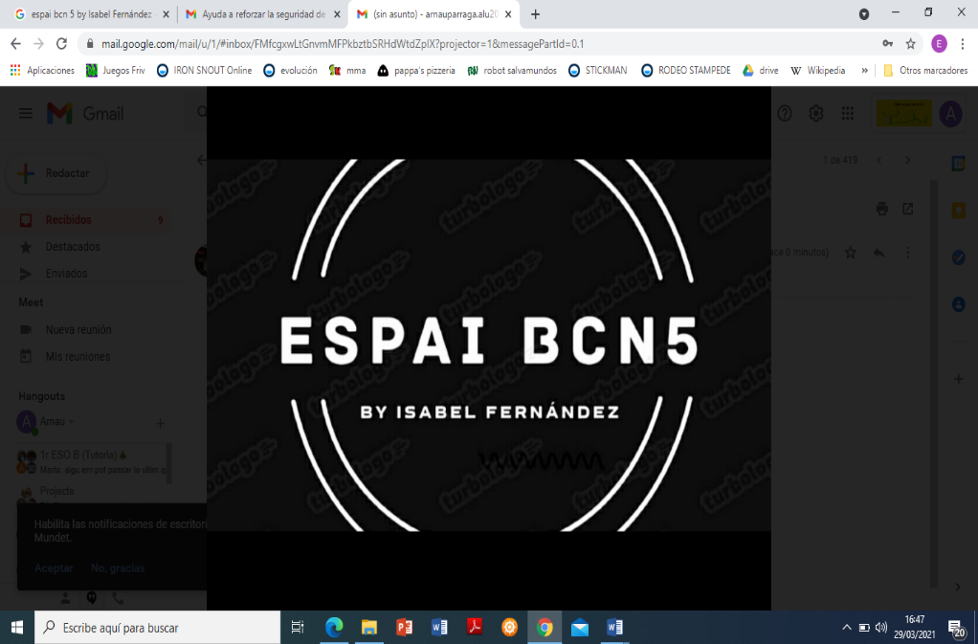
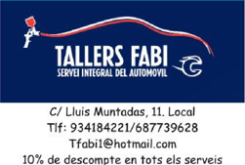

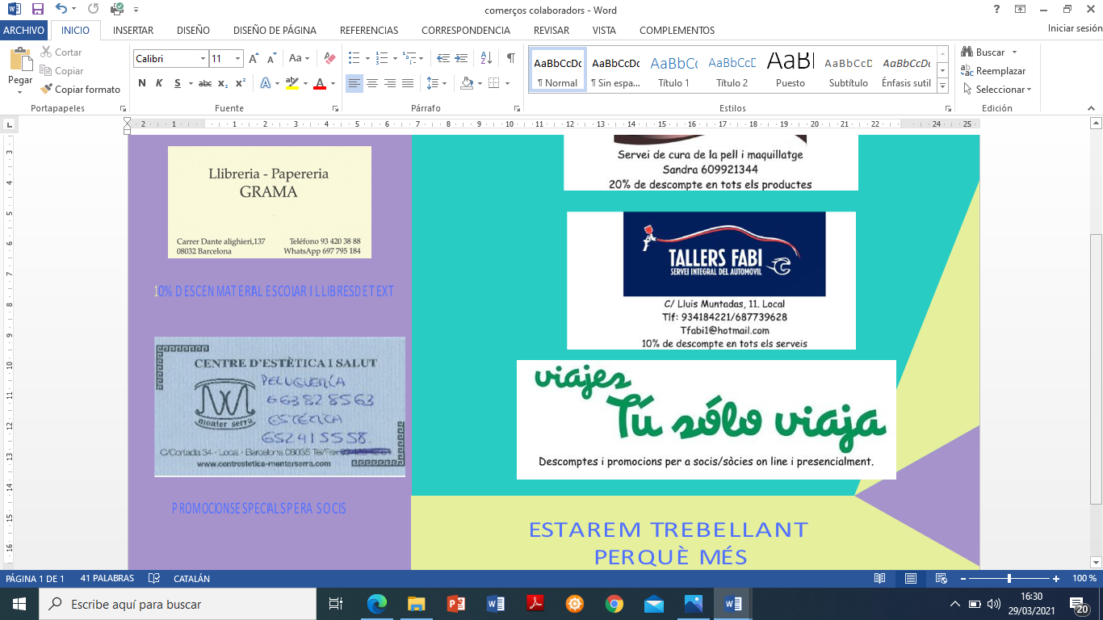
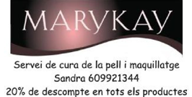


C/Dante Alighieri 69
10% de descompte en articles no rebaixats
MABAD moda y complementos
10% de descompte en llibres i material de papereria
C/Llobregós 9-13
10% de descompte en perruqueria
Passeig Maragall 372
10% de descompte en articles no rebaixats.

TF: 635480772
10% de descompte en instal·lacions d’aigua, electricitat, calefacció i climatització
MAT INSTAL·LACIONS
10% de descompte en reserves online amb el codi: MUNDET
C/Serrallonga 1 TF: 933581381
15% de descompte

